- Итоговый проект по дисциплине «Технологии разработки программных приложений»
  - Часть 3. Развёртывание приложения
Выполнили: Магомедова Лолита, Багирян Марьям, Гаврилова Софья
- Dockerfile и упаковка приложения
Методические указания предписывают создать Dockerfile для упаковки приложения и обеспечить передачу внешних параметров через переменные окружения. Наш проект представляет собой базу данных на PostgreSQL. Для её развёртывания мы используем два взаимодополняющих инструмента: Dockerfile и docker-compose.yml.
Файл Dockerfile содержит инструкции для сборки образа нашего приложения:
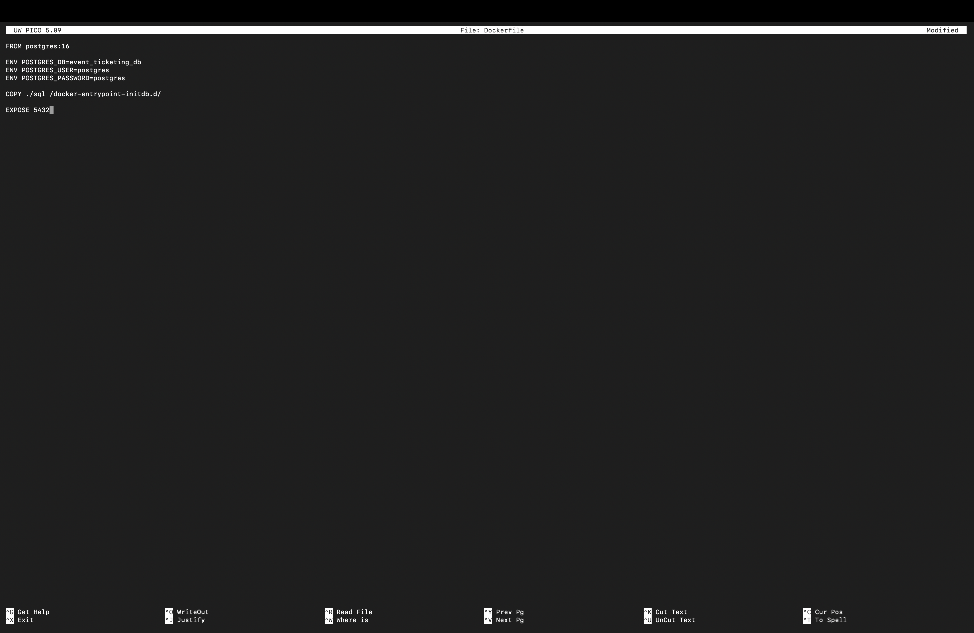
Рисунок 1 - Dockerfile
Разберём ключевые директивы:
- FROM postgres:16 — использование официального образа PostgreSQL 16 в качестве базового. Это гарантирует стабильность и безопасность.
- ENV — все чувствительные параметры (имя базы данных, пользователь, пароль) передаются через переменные окружения. Это соответствует требованию методических указаний: приложение получает параметры для подключения к внешним ресурсам через переменные окружения, а не хранит их в коде.
- COPY ./sql /docker-entrypoint-initdb.d/ — копирование SQL-скриптов в специальную директорию контейнера. При первом запуске PostgreSQL автоматически выполняет все .sql-файлы из этой папки в алфавитном порядке: сначала 01_schema.sql (создание таблиц), затем 02_seed.sql (наполнение тестовыми данными).
- EXPOSE 5432 — объявление порта, на котором работает PostgreSQL.
Таким образом, Dockerfile полностью упаковывает наше приложение: при сборке образа SQL-скрипты становятся его неотъемлемой частью, а все параметры конфигурации вынесены в переменные окружения.
Для удобства локального запуска и демонстрации мы также используем
docker-compose.yml, который дополняет Dockerfile:
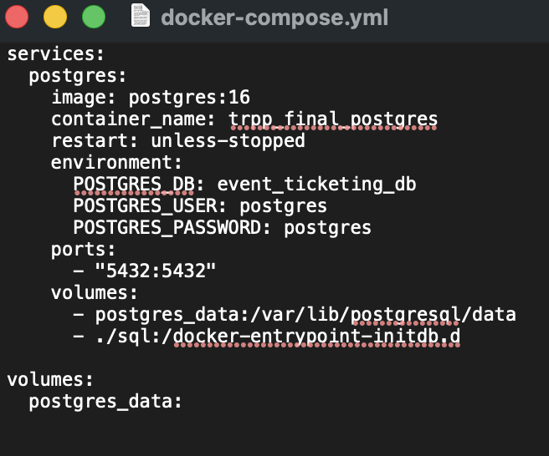
Рисунок 2 - Содержимое файла docker-compose.yml.
Docker Compose обеспечивает:
- Автоматическую загрузку образа postgres:16 из Docker Hub.
- Монтирование папки ./sql для инициализации базы данных (аналогично COPY в Dockerfile, но без необходимости пересобирать образ при изменении скриптов).
- Сохранение данных в томе postgres_data, что позволяет останавливать и перезапускать контейнер без потери данных.
- Проброс порта 5432 для подключения извне.
Оба файла (Dockerfile и docker-compose.yml) используют переменные окружения для передачи параметров подключения, что полностью соответствует требованию методических указаний.
- Развёртывание на облачной платформе
Данное требование помечено как необязательное («со звёздочкой») и, согласно примечанию в методических указаниях, «применимо только к проектам, которые имеют бэкенд часть, как например: веб-сайты, телеграм-боты». Наш проект является базой данных и не содержит веб-интерфейса или бэкенд-логики, поэтому данное требование к нам формально не применимо.
Тем не менее, разработанные нами Dockerfile и docker-compose.yml полностью готовы к развёртыванию на любой облачной платформе, поддерживающей Docker (Amazon ECS, Azure Container Instances, Yandex Cloud, виртуальная машина с Docker). Для этого достаточно перенести файлы проекта на облачный сервер и выполнить docker compose up -d.
- Демонстрация развёртывания на локальной машине
Для проверки корректности развёртывания разработан файл
TERMINAL_COMMANDS_MAC.md с пошаговыми командами. Ниже приведён полный цикл развёртывания, который демонстрируется на защите:
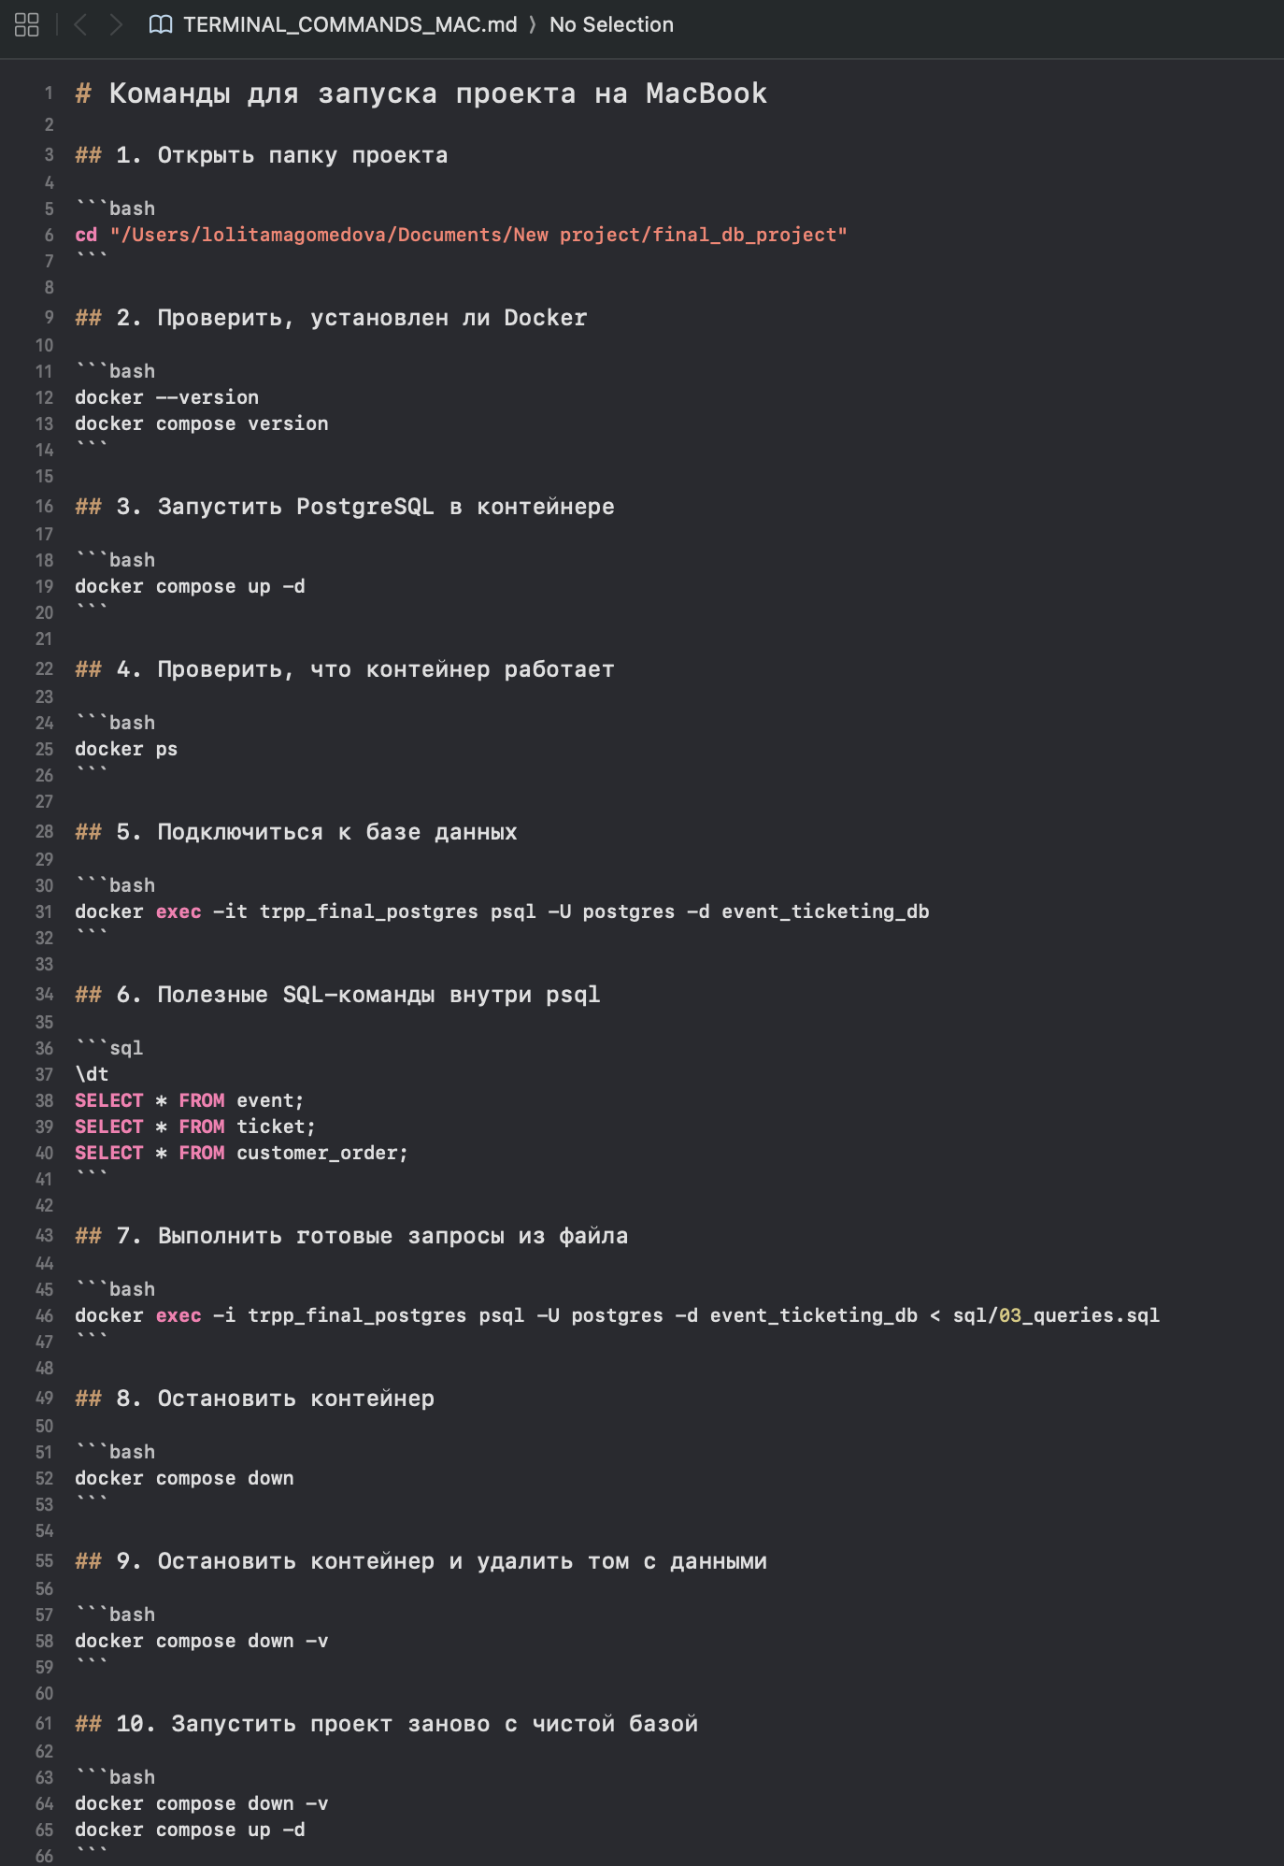
Рисунок 3 - TERMINAL_COMMANDS_MAC.md.
Этот набор команд обеспечивает полный цикл жизни приложения: от чистой установки до остановки с удалением всех данных.
- Результат развёртывания
В результате выполнения docker compose up -d мы получаем полностью работоспособную базу данных, доступную на порту 5432. Внутри неё:
- созданы все 12 таблиц (\dt показывает полный список);
- установлены все связи внешних ключей;
- применены все ограничения целостности (CHECK, UNIQUE, NOT NULL, ON DELETE CASCADE);
- база наполнена тестовыми данными (3 мероприятия, 2 организатора, 2 площадки, 3 пользователя, 7 билетов, 3 заказа, 2 оплаты);
- готовы к выполнению демонстрационные запросы из файла 03_queries.sql.
Развёртывание успешно протестировано на персональных компьютерах всех трёх участников команды: Магомедовой Лолиты, Багирян Марьям и Гавриловой Софьи. На всех машинах проект запустился корректно, продемонстрировав полную воспроизводимость окружения, обеспеченную Docker.
- Вывод
В третьей части итогового проекта успешно выполнено требование по упаковке приложения и его развёртыванию. Создан Dockerfile, запаковывающий SQL-скрипты в образ PostgreSQL. Все чувствительные параметры (имя базы данных, пользователь, пароль) передаются исключительно через переменные окружения (ENV в Dockerfile и environment в docker-compose.yml), что соответствует лучшим практикам безопасности. Проект полностью готов к демонстрации на локальной машине и, при необходимости, может быть развёрнут на любой облачной платформе с поддержкой Docker.

